### Meddelanden

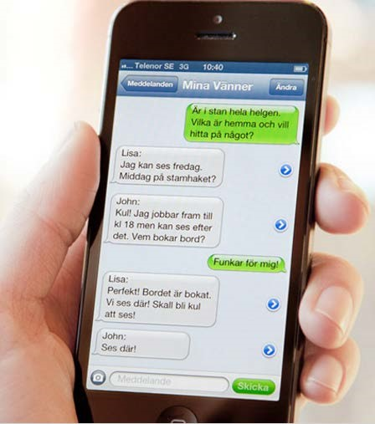

Meddelande 1

Frågor (svara med **hela** och **egna** meningar):

1. Vem är Lisa och John?
2. Vilken tid och dag ska de träffas?
3. Vad betyder ”boka bord”?
4. Vad ska de göra tillsammans?
5. Vad är klockan när bilden togs?

**Källa: N. Linnarsson** sida 1

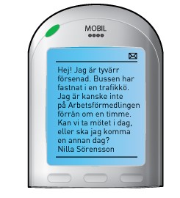

Meddelande 2

Frågor (svara med **hela** och **egna** meningar):

1. Vem skickar meddelandet?
2. När tror hon att hon är på Arbetsförmedlingen?
3. Vad frågar hon?
4. Varför är hon försenad?

**Källa: N. Linnarsson** sida 2

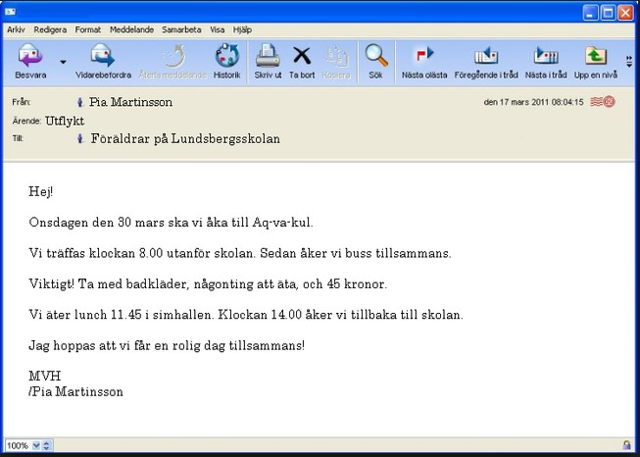

Meddelande 3

Frågor (svara med **hela** och **egna** meningar):

1. Vilka är det som får mejlet?
2. Vem skickar mejlet?
3. När och vart ska de åka?
4. När ska de ses och var?
5. Vad skrev hon att det är viktigt att packa med i väskan?
6. Hur kommer de till Aq-va-kul?
7. Vad tror du att Aq-va-kul är för något?
8. Vid vilken tid ska de äta lunch?
9. Vad betyder ”MVH”?
10. Vilket datum och klockslag skickades mejlet?

Källa: N. Linnarsson  sida 3

# 

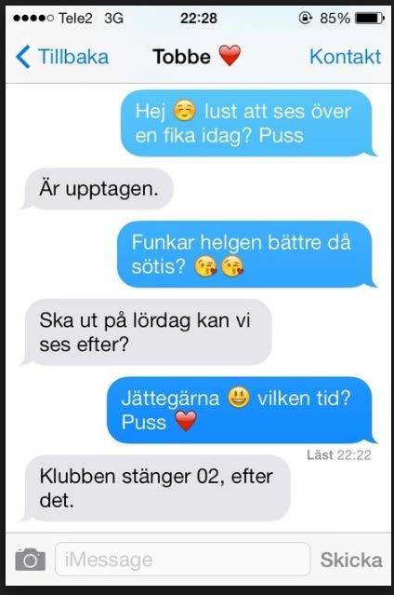

## Meddelande 4

Frågor (svara med **hela** och **egna** meningar):

1. Vems är telefonen?
2. Hur kan du se att det är en telefon?
3. När ska de ses?
4. Sötis, vem är det? Vad tror du att det ordet betyder?
5. När lästes det näst sista meddelandet? Vilket klockslag?

# Källa: N. Linnarsson sida 4

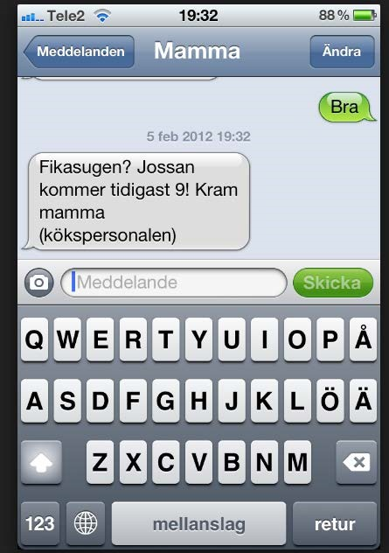

# Meddelande 5

Frågor (svara med **hela** och **egna** meningar):

1. När skickades meddelandet?
2. Varför skickar mamman ett SMS?
3. Vad betyder det att ”kommer tidigast”? Ge ett exempel.
4. Varför skriver hon ”kökspersonalen?”
5. Skriv ett svar till mamman.

**Källa: N. Linnarsson** sida 5

**Alfred Nobel**

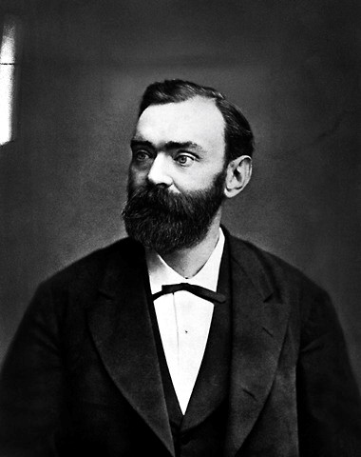Han var en svensk uppfinnare. Hans viktigaste uppfinning var dynamiten. Tidigare hade sprängmedlen varit väldigt farliga att hantera, för de kunde så lätt explodera av sig själva. Nobel kom på att blanda sprängmedlet nitroglycerin med ett slags kiselsand. På så sätt tålde det stötar bättre. … Dynamiten och andra uppfinningar gjorde

Nobel oerhört rik. I sitt testamente donerade han (gav bort) hela sin förmögenhet till fem pris åt personer som inom bestämda områden hade ”gjort mänskligheten den största nytta”. Det blev Nobelpriset.

Alfred Nobel var född 1833 och dog 1896.

Källa: Nationalencyklopedin, Alfred Nobel. http://www.ne.se/uppslagsverk/encyklopedi/enkel/alfred-nobel (hämtad 2016-05-09)

**Frågor** (svara med **hela** och **egna** meningar):

1. När föddes Alfred?
2. När dog Alfred?
3. Vad heter han i efternamn?
4. Vilken stor uppfinning är han ”pappa” till?
5. Vad betyder ”tålde det stötar bättre”?
6. Hur testamenterade Alfred alla sina pengar?
7. Beskriv hur Nobel ser ut.

sida 6

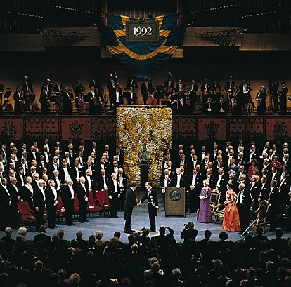**Nobelpris**

Nobelpris är stora belöningar som delas ut i december varje år i Stockholm. De har fått sitt namn efter donatorn, det vill säga den som skänkte pengarna, *Alfred Nobel*. Nobelprisen anses som de finaste prisen i världen. Alfred Nobel var industriman och uppfinnare, bland annat av dynamiten. Han blev oerhört förmögen, och när han dog 1896 donerade han

30 miljoner kronor till en stiftelse, *Nobelstiftelsen*. Den förvaltar pengarna och ser till att förmögenheten växer. Nobelprisen delades ut första gången 1901.

Det delas ut fem pris, och varje pris kan delas mellan högst tre personer. Pristagarna i *fysik* och *kemi* utses av Vetenskapsakademien, priset i *medicin* av Karolinska Institutet och priset i *litteratur* av Svenska Akademien. Dessa pris delas ut av kungen vid en högtidlighet i Konserthuset i Stockholm på *Nobeldagen* den 10 december (Nobels dödsdag) och följs av en

stor fest i Stockholms stadshus. Det femte priset, *fredspriset*, delas samma dag ut av Stortinget, som är Norges riksdag. Att ett pris delas ut i Norge beror på att Sverige och Norge var i union när Nobel dog och fram till 1905.

Sedan 1969 delas det samtidigt ut ett pris i *ekonomisk vetenskap*. Men det är inget riktigt nobelpris, utan ett pris ”till Alfred Nobels minne”. Pengarna kommer från Sveriges riksbank, som instiftade priset till sitt 300-årsjubileum 1968.

Källa: Nationalencyklopedin, Nobelpris. http://www.ne.se/uppslagsverk/encyklopedi/enkel/nobelpris (hämtad 2016-05-09)

**Frågor** (svara med **hela** meningar och med **egna** ord):

1. Varför heter det Nobelpriset? Skriv med **egna** ord.
2. Vad gör Nobelstiftelsen?
3. När var första Nobelfesten?
4. Vilken dag delas Nobelprisen ut? Var och varför?
5. Hur kommer det sig att ett pris delas ut i Norge?
6. Har du hört talas om Nobelpriset när du bodde i ditt hemland?

sida 7

**Dynamit**

Dynamit är en sorts starka sprängämnen.

Under 1800-talet började man kunna tillverka sprängämnen som var starkare än det krut som man hade sprängt med tidigare. De var *högexplosiva*. Men de var också farligare att handskas med än krutet. Dynamit var det första högexplosiva sprängämne som man kunde hantera utan att riskera att flyga i luften.

Dynamiten uppfanns på 1860-talet av svensken Alfred Nobel. Alfred Nobel tjänade mycket pengar på försäljning av

dynamit, och han använde en hel del av dessa pengar till att instifta nobelprisen.

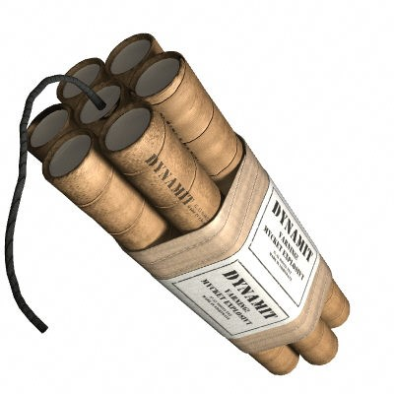Numera använder man sällan dynamit. Det finns andra sprängämnen som är både säkrare och billigare.

Källa: Nationalencyklopedin, dynamit. http://www.ne.se/uppslagsverk/encyklopedi/enkel/dynamit (hämtad 2016-05-09)

**Frågor** (svara med **hela** meningar och med **egna** ord):

1. Vad betyder att något är högexplosivt?
2. Vad använder man sprängämnen i Sverige till tror du?
3. När uppfanns dynamiten?
4. Googla på ordet ”krut” och förklara sedan kort med egna ord vad ordet betyder.

Leta efter orden nedan och ringa in dem. Det finns 14 ord som har med Alfred Nobel att

göra.

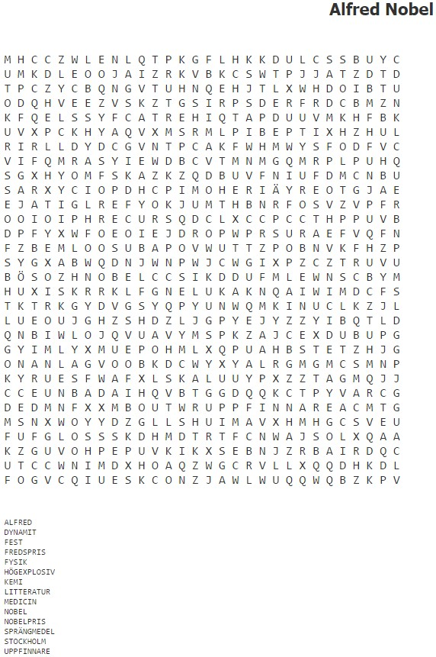

sida 9

**Källa: N. Linnarsson**

**Insändare**

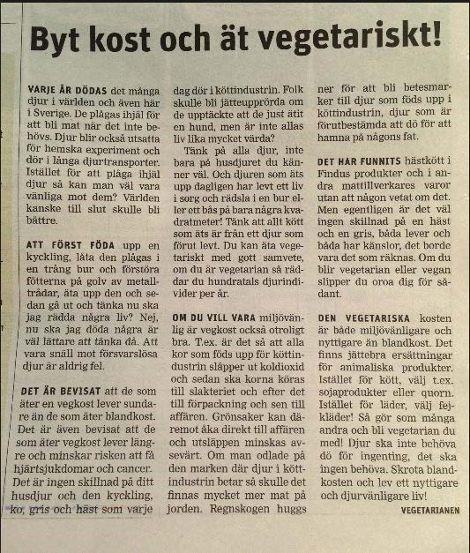

Frågor (svara med **hela** och **egna** meningar):

* 1. Vad vill personen säga med sin insändare?
  2. Enligt insändaren, lever blandkostare eller vegetarianer längst?
  3. Vilka sjukdomar står det att man kan få när man äter kött?

**Källa: N. Linnarsson**

sida 10

* 1. Vilka argument har ”Vegetarianen” med i sin insändare? Skriv ner dem kortfattat.
  2. Hur lyder rubriken på insändaren?
  3. Vad betyder ”gott samvete” tror du?
  4. Vad är ”blandkost”?
  5. Sammanfatta insändaren med minst **fem** meningar.
  6. Har du funderat på att bli vegetarian någon gång? Varför/varför inte?

**Källa: N. Linnarsson** sida 11

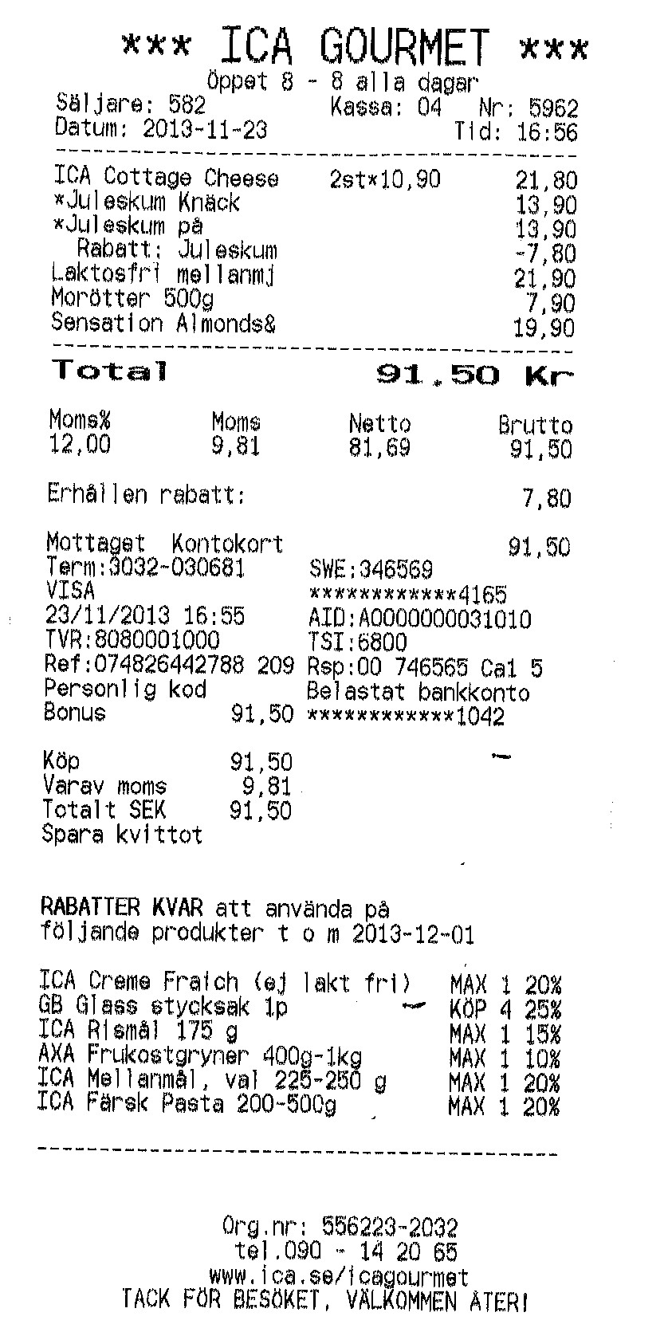**Kvitton**

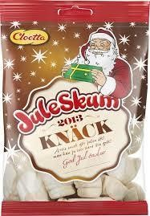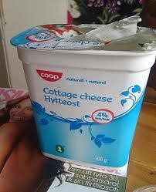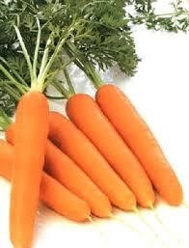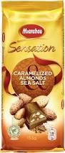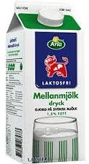

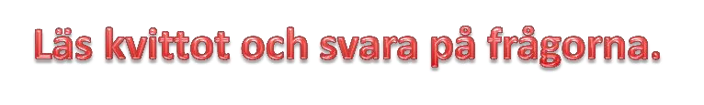

|  |  |
| --- | --- |
| 1. Vad heter mataffären? |  |
| 2. Vilket datum handlade kunden? |  |
| 3. Vilken tid på dagen handlade kunden? |  |
| 4. Hur mycket kostade ett paket ICA Cottage Cheese? |  |
| 5. Hur mycket kostade laktosfri mellan- mjölk? |  |
| 6. Hur mycket morötter köpte kunden? |  |
| 7. Hur mycket betalade kunde totalt? |  |
| 8. Hur mycket rabatt fick kunden? |  |
| 9. Betalade kunden med kort eller kontant? |  |
| 10. Vilka öppettider har affären? |  |

**Källa:**

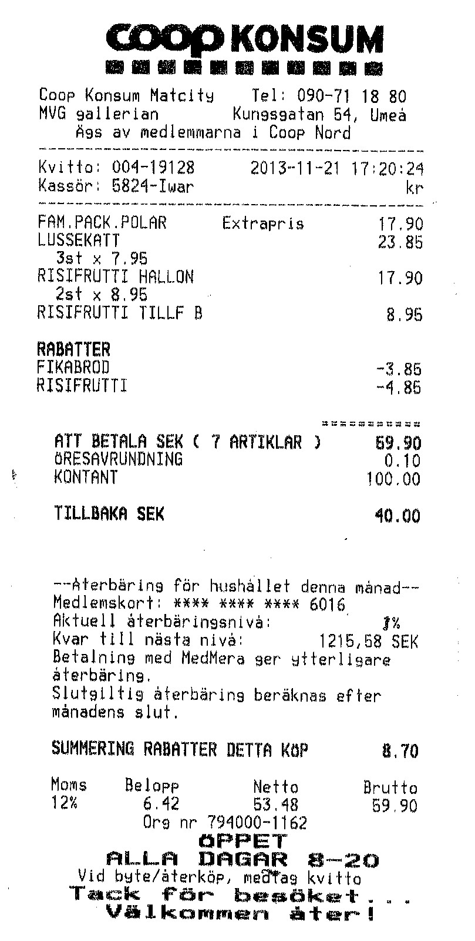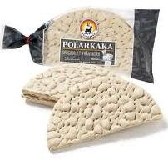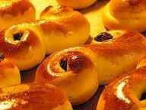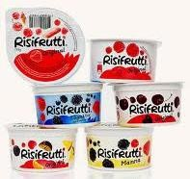



|  |  |
| --- | --- |
| 1. Vad heter affären? |  |
| 2. Var ligger den? |  |
| 3. Vilken tid handlade kunden? |  |
| 4. Vilken vara hade extrapris? |  |
| 5. Hur många lussekatter köpte kunden? |  |
| 6. Vad är en lussekatt? |  |
| 7. Hur mycket fick kunden i rabatt? |  |
| 8. Vilka öppettider har affären? |  |

**Källa: P. Winberg Nielsen sida 15**

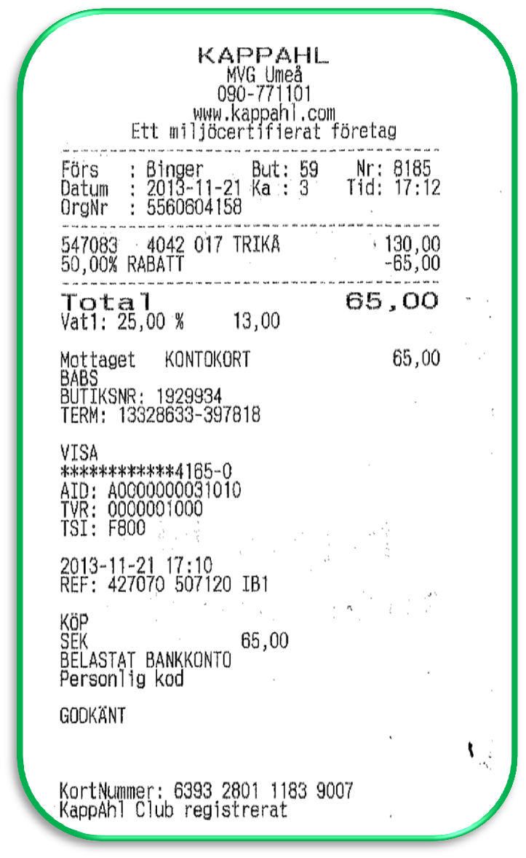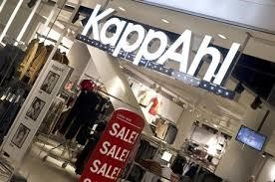

**Källa: P. Winberg Nielsen sida 16**



|  |  |
| --- | --- |
| 1. Vad heter affären? |  |
| 2. Var ligger den? |  |
| 3. Vilket telefonnummer har den? |  |
| 4. Vad köpte kunden? |  |
| 5. Hur mycket kostade den? |  |
| 6. Hur mycket rabatt fick kunden i procent? |  |
| 7.Betalade kunden med kort eller kontant? |  |
| 8. Vad köpte du senast på Kappahl? |  |

**Källa: P. Winberg Nielsen sida 17**



|  |  |  |  |  |  |  |  |  |  |  |  |
| --- | --- | --- | --- | --- | --- | --- | --- | --- | --- | --- | --- |
|  | |  | | --- | | 1. Vad är öppet köp? | |  | | 2. Vad är bytesrätt? | |  | | 3. Hur långt är det öppet köp/bytesrätt på julklappar? | |  | | 4. Hur lång tid är det öppet köp/bytesrätt för reavaror? | |  | | 5. Vad måste man visa varje gång när man vill byta eller lämna tillbaks? | |  | |